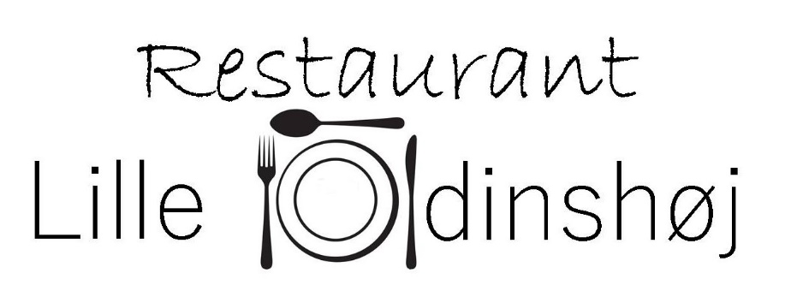

21/4

**170/10/3¨**

**/01**

**Søndags buffet**

2 slags sild med tilbehør

Æg og rejer

Tunsalat

Fiskefilet med citron og remulade

Tarteletter m. høns i asparges

Vores ostebord med kiks